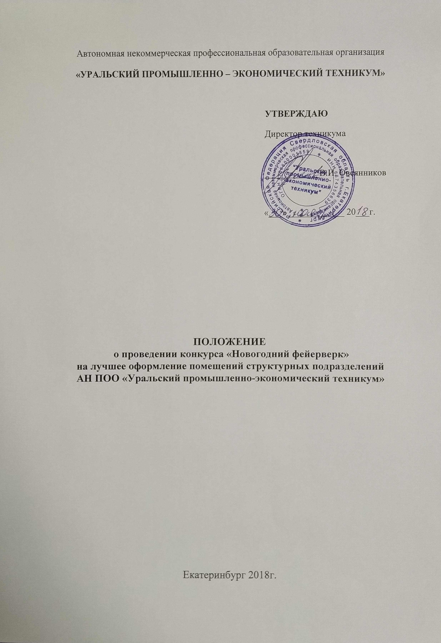

- Общие положения

- Настоящее Положение регламентирует порядок проведения конкурса среди структурных подразделений техникума на лучшее новогоднее оформление учебных кабинетов и других внутренних помещений.
- Конкурс проводится по инициативе руководства техникума.
- Информация о Конкурсе размещается на официальном сайте техникума.

- Цель и задачи Конкурса

2.1. Данный конкурс проводится в рамках встречи Нового 2019 года, с целью повышения культуры оформления, выявления лучших и оригинальных образцов Новогоднего оформления помещенийструктурных подразделений техникума.
2.2. Задачами конкурса являются:
- Создание праздничной атмосферы внутри подразделение техникума;
- повышение эстетического и художественного уровня праздничного оформления;
- активизация деятельности обучающихсяи педагогов по оформлению кабинетов к Новому году;
- создание условий для активного участия родителей в жизни техникума;
- поддержание среди обучающихся духа сплоченности и единения.
- выявление лучших художественно-оформительских решений по созданию эстетически привлекательной новогодней среды;
- развитие и поощрение художественного творчества участников новогодних мероприятий;
- развитие творческих способностей обучающихся.

- Условия, сроки и порядок проведения Конкурса

  - Право на участие в Конкурсе имеют все структурные подразделения техникума (филиалы и представительства).
  - Участники Конкурса делятся на две категории:
- категория: структурные подразделения, применяющие очную форму обучения
- категория: структурные подразделения, не применяющие очную форму обучения, либо не осуществляющие на данный момент образовательную деятельность.

3.3. Конкурс проводится с 01.12.2018 г. по 26.12. 2018г.
1 этап (01 – 20 декабря) –оформление классных кабинетов, оформление фойе, актового или спортивного залов(при наличии).
2 этап (20 - 23 декабря) – представление фотоотчета от структурных подразделений;
3 этап (24 декабря) – подведение итогов конкурса;
4 этап (26 декабря) – размещение итогов конкурса на сайте техникума, награждение победителей.
3.4 Участники Конкурса высылают в Оргкомитет в срок не позднее 23.12.2018 годапо электронной почтеanospo@bk.ru:
1) Презентацию в формате PowerPoint. (не более 10 слайдов, оформленных помещений).
3.5. Конкурс проводится по номинациям:
- оформление учебных кабинетов (техника свободная);
- оформление фойе, актовых и спортивных залов (техника свободная);

- Организация Конкурса

  - Для организации и проведения Конкурса создается экспертная конкурсная комиссия.
Состав экспертной конкурсной комиссии формируется из представителей структурных подразделений техникума (сотрудников и студентов).Приложение № 2
  - Оргкомитет: Приложение № 1
- осуществляет общее руководство организацией и проведением Конкурса;
- представляет на утверждение состав экспертной конкурсной комиссии Конкурса;
- проводит консультации по вопросам организации Конкурса;
- принимает отчетные документы, присланные участниками Конкурса, регистрирует их и передает в экспертную конкурсную комиссию;
- координирует работу экспертной конкурсной комиссии;
- утверждает итоговые документы по определению и награждению победителей;
  - Экспертная конкурсная комиссия:
- проводит экспертную оценку проектов, представленных на Конкурс, в соответствии с критериями оценки, определяемыми данным Положением;
- отбирает лучший проект по каждой номинации и представляет их в и определяет победителя.
  - Оргкомитет и экспертная конкурсная комиссия обязаны:
- создать равные условия для всех участников Конкурса;
- обеспечить гласность в проведении Конкурса;
- соблюдать конфиденциальность сведений об окончательных результатах Конкурса до даты официального объявления результатов.

- Основные критерии оценки конкурса

5.1. Конкурсная комиссия при подведении итогов опирается на следующие критерии (*):
- Эстетическая зрелищность оформления максимальный балл 9;
Критерии оценки:
1. оригинальность подачи материала – 3 балла;
2. красочность, эстетичность композиции – 3 бала;
3. целостность восприятия композиции – 3 балла;
- Оригинальность применяемых элементов оформления максимальный балл 9;
Критерии оценки:
1. наличие объемных композиций в оформлении – 3 балла;
2. использование нетрадиционных технологий – 3 балла;
3. использование подручных материалов – 3 балла;

- Степень использования работ обучающихся в оформлении помещения – максимальный балл 10;
Критерии оценки:
1. не используются -0 баллов;
2- частично используются – 5 баллов;
3- в основу всего оформления положены работы обучающихся – 10 баллов.
-творческая презентация проведенного оформления – добавочный балл (от 1 до 3)
(*)-Для структурных подразделений, где обучающихся нет – подведение итогов не учитывает критерий – Степень использования работ обучающихся в оформлении помещения

- Подведение итогов Конкурса и награждение победителей

6.1. Результаты Конкурса оформляются протоколом на основании актов членов экспертной комиссии, размещаются на официальном сайте техникума и рассылаются по электронной почте структурным подразделениям техникума.
6.2. Победителем конкурса считается структурное подразделение, набравшее наибольшее количество баллов по итогам оценки экспертной комиссии.
  - Награждение победителей проводит Оргкомитет по представлению экспертной комиссии.
  - Победители конкурса (1, 2, 3 место) награждаются почетными грамотами и подарками.
  - Обучающиеся, принявшие активное участие, награждаются благодарственными письмамии новогодними сувенирами.

Приложение 1.
Состав Оргкомитета.

- Председатель Оргкомитета: Овсянников Владимир Иванович – Председатель оргкомитета, директор техникума;
- Чмель Наталья Борисовна - Заместитель директора техникума по учебной работе;
- Колбасина Ольга Владимировна - Заместитель директора техникума по общим вопросам;

Приложение 2.
Состав экспертной конкурсной комиссии.

- Председатель экспертной комиссии: Кузьмина Майя Андреевна - Педагог-организатор;
- Карапетян Амалия - Студентка Ивдельского филиал;
- Скоринова Полина - Студентка г. Асбест;
- Низовцева Полина - Студентка Сухоложского филиала.

Оценочный лист
новогоднего оформления помещений структурных подразделений «Новогодний фейерверк»
Номинация:_________________________________________________________________________
Структурное подразделение. дата | Эстетическая зрелищность оформления (максимальный балл – 9) |  |  |  |  |  | Оригинальность  применяемых элементов оформления (максимальный балл -9) |  |  |  |  |  | Степень использования работ учащихся в оформлении помещения  (максимальный балл-10) |  |  |  |  |  | ИТОГО:
 | оригинальность подачи материала –  ( 3 балла) |  | красочность, эстетичность композиции – ( 3 бала) |  | целостность восприятия композиции – (3 балла) |  | наличие объемных композиций в оформлении  (3 балла) |  | использование нетрадиционных технологий –  (3 балла) |  | использование подручных материалов – (3 балла) |  | не используются –  (0 баллов) |  | частично используются –  (5 баллов) |  | в основу всего оформления положены работы учащихся – (10баллов)
 | фойе | Кл. | фойе | Кл. | фойе | Кл. | фойе | Кл. | фойе | Кл. | фойе | Кл. | фойе | Кл. | Фойе | Кл. | фойе | Кл. | фойе | Кл.
творческая презентация проведенного оформления – добавочный балл (от 1 до 3)
Выводы и предложения:______________________________________________________________________________________________________________________________________________________________________________________________________________________________________________________________________________________________________________________________________________________________
Подпись членов комиссии:

